1. Как создать голову игрока Суперкубка в Illustrator
Шаг 1
Футбольная графика — это творческий способ передать энергию и азарт игры, продемонстрировав при этом свои дизайнерские навыки.
оугольника появятся маленькие кружки, которые вы можете использовать для его дальнейшего изменения. Используйте инструмент «Прямое выделение» (A), чтобы выделить только две нижние опорные точки закруглённого прямоугольника и перетащить их внутрь. Это грань.
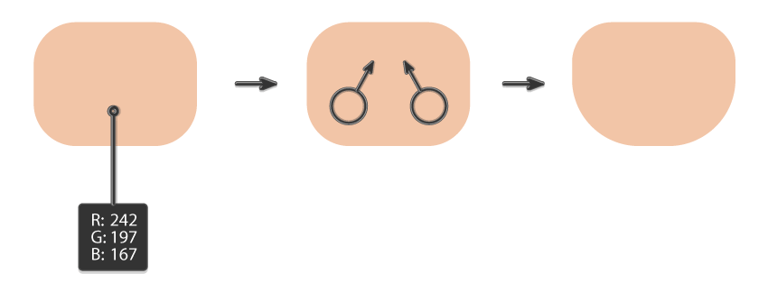
Шаг 2
Затем выберите цвет заливки для R=114, G=85, B=76 для глаза. Нажмите инструмент «Эллипс» (L) и нарисуйте маленький круг. Чтобы нарисовать ровный круг, удерживайте кнопку Shift во время рисования.
Чтобы создать ещё один глаз для нашего футболиста, выделите круг и перетащите его вправо, удерживая клавиши Shift и Alt. Shift переместит его прямо, а Alt создаст копию. Убедитесь, что глаза расположены симметрично.
и нарисуйте белый эллипс без обводки. Если у вас более новая версия инструмента «Эллипс» (L)Теперь давайте создадим рот. Возьмите Adobe Illustrator, и вы увидите ручку с правой стороны выделенного эллипса. Используйте эту ручку и перемещайте её против часовой стрелки, пока не получите половину эллипса, которую мы будем использовать в качестве рта.
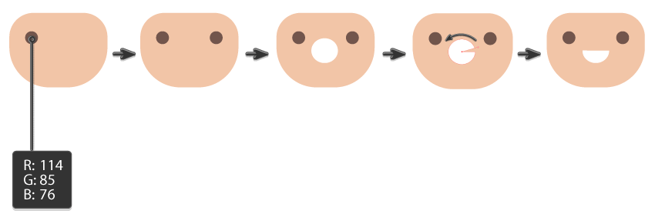
Шаг 3
Возьмите инструмент «Эллипс» (L) и нарисуйте белый эллипс без обводки на голове игрока — теперь мы создаём вектор футбольного шлема. Я добавил чёрную обводку, чтобы вам было лучше видно. Убедитесь, что белый эллипс находится позади головы. Для этого вам нужно вырезать его (Ctrl-X), а затем поместить позади всего (Ctrl-B).
С помощью инструмента «Округленный прямоугольник» нарисуйте небольшой закругленный прямоугольник в левой части вектора футбольного шлема.
Затем, удерживая кнопки Shift и Alt, переместите его вправо. Кнопка Alt создаст копию, а кнопка Shift поможет переместить её по прямой.
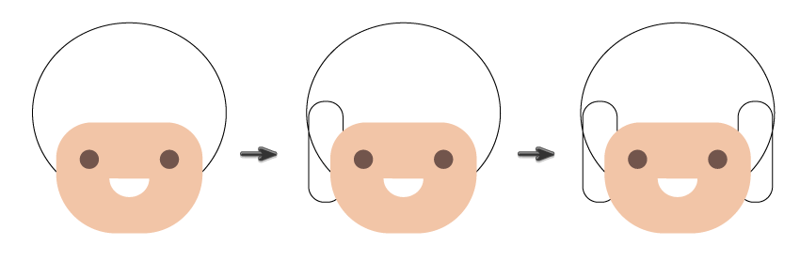
Шаг 4
Теперь удалите цвет заливки и установите цвет обводки равным R= 67, G = 104, B = 124. Еще раз возьмите инструмент Скругленный прямоугольник и нарисуйте скругленный прямоугольник на лице футболиста. Создаем маску для лица.
С помощью инструмента «Ножницы» (C) отрежьте верхнюю часть закруглённого прямоугольника. Для этого нужно нажать на обводку с левой и правой сторон. Удалите верхнюю часть.
С помощью инструмента «Отрезок» (\) нарисуйте горизонтальную линию поверх закругленного прямоугольника. Затем, удерживая линию выделенной, перейдите в раздел «Эффект» > «Деформация» > «Дуга» и введите параметры, которые вы видите ниже, в новом диалоговом окне. Затем нажмите «ОК». Расширьте эту кривую («Объект» > «Расширить внешний вид»).
Это первая часть маски для лица.
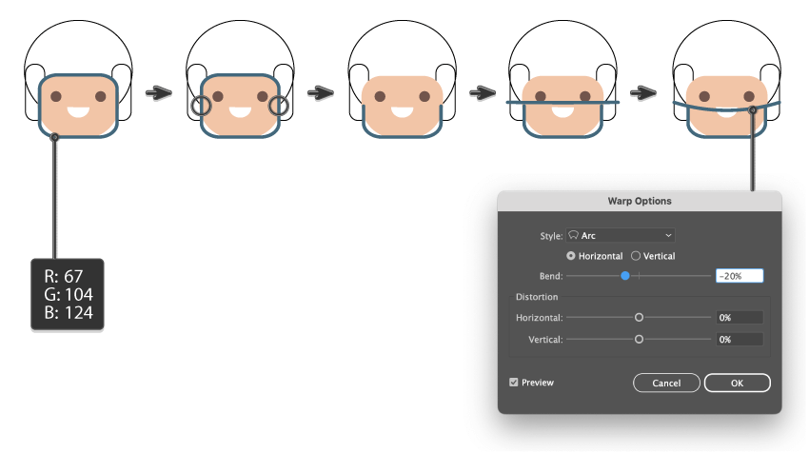
Шаг 5
Теперь давайте создадим другую часть маски для лица. Еще раз, используйте инструмент Отрезок линии (\), чтобы нарисовать диагональную линию, как на изображении ниже.
Чтобы создать другую линию, воспользуйтесь Инструментом отражения (O) или просто нажмите O кнопка на клавиатуре, а затем Enter кнопка. Откроется новое диалоговое окно Отражение. Обязательно введите Ось вертикальная, Поверните на 90 градусов и нажмите Копировать. После этого у вас будет еще одна линия, которую вам нужно расположить симметрично.
Затем с помощью инструмента «Отрезок» (\) нарисуйте вертикальную линию в левой части маски, удерживая клавишу Shift. Создайте копию этой линии, используя Shift и Alt, как мы сделали для глаз.
Наконец, используйте Инструмент отражения (O) для создания горизонтального отражения кривой или просто нажмите O кнопка на клавиатуре, а затем Enter кнопка. Откроется новое диалоговое окно Отражение. Обязательно введите Ось Горизонтальная, Поверните на 90 градусов и нажмите Копировать. После этого у вас получится еще один изгиб. Расположите его симметрично поверх маски для лица.
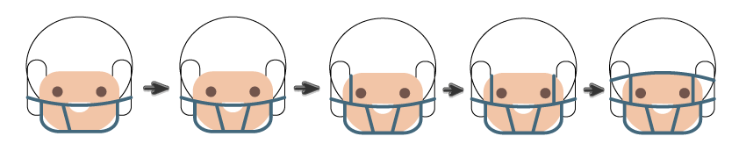
2. Как создать тело игрока Super Bowl в Illustrator
Шаг 1
Используйте инструмент «Пипетка» (I), чтобы взять цвет заливки лица, а затем с помощью инструмента «Эллипс» (L) нарисуйте эллипс без обводки под головой игрока. Для этого просто вырежьте его (Ctrl-X) и поместите позади всего (Ctrl-B). Это будет шея.
После этого выберите инструмент «Округлый прямоугольник» и сделайте его заливку белой. Помните, что чёрный контур нужен просто для лучшей видимости — на самом деле он вам не нужен. Нарисуйте округлый прямоугольник и поместите его под шею. Это тело игрока.
С помощью инструмента выделения (V) поверните тело влево, чтобы футболист стоял под углом.
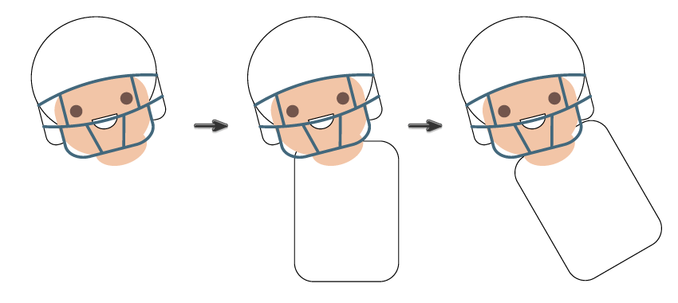
Шаг 2
Давайте добавим красную полосу на форму футболиста. С помощью инструмента «Прямоугольник» (M) нарисуйте горизонтальный прямоугольник на теле — цвет заливки R=193, G=86, B=83. Поверните его по диагонали, чтобы он соответствовал углу наклона тела футболиста.
Выделите тело и сделайте его копию спереди (Ctrl-C, Ctrl-F). Теперь эта форма тела находится перед исходной формой, но мы хотим разместить её перед всем (телом и красной полосой). Поэтому вырежьте её (Ctrl-X), а затем поместите спереди (Ctrl-F).
Сохраните выделение и выделите красную полосу, удерживая Shift. Перейдите к Объект> Обтравочная маска > Создание (элемент управления-7). Ваш результат должен быть похож на изображение ниже.
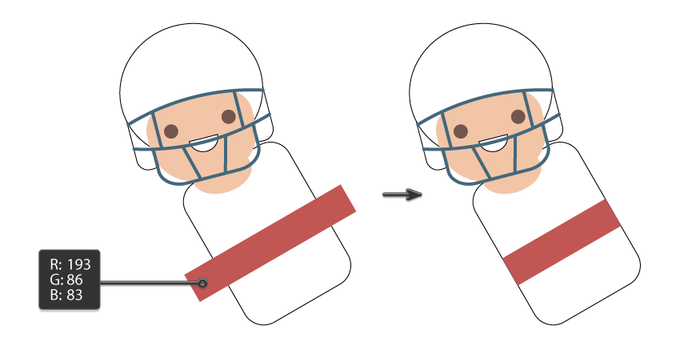
3. Как создать левую руку футболиста в Illustrator
Шаг 1
Создайте белый закруглённый квадрат. Убедитесь, что у вас включён виджет «Уголок» («Вид» > «Показать виджет «Уголок»). Теперь выберите две верхние опорные точки с помощью инструмента «Прямое выделение» (A) и сдвиньте их внутрь. В результате должна получиться фигура с двумя очень плавными верхними углами и двумя не такими плавными нижними углами.
Используя инструмент выделения (V), поверните его влево.
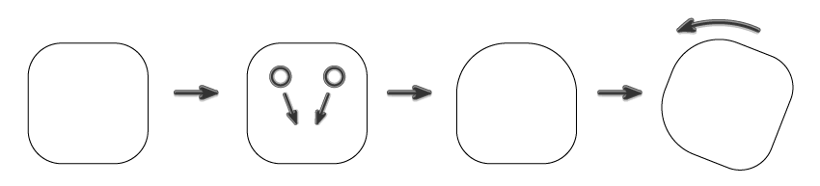
Поместите эту фигуру на плечо игрока.
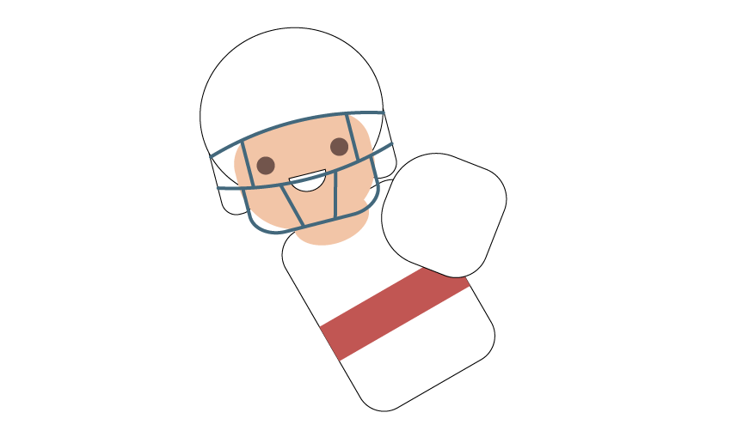
Шаг 2
Используя инструмент "Пипетка" (I), щелкните по лицу игрока, чтобы получить его цвет. Затем нажмите кнопку Поменять местами заливку и обводку (Shift-X) на панели Инструменты . После этого возьмите инструмент Отрезок линии (/) и отметьте Круглую заглушку на панели Обводки (Окно > Обводка). Увеличьте толщину штриха на панели штрихов — нам нужно, чтобы он был очень толстым, потому что мы рисуем руку до локтя. Нарисуйте линию, как показано ниже. Эта линия должна проходить под плечом. Затем дорисуйте новую линию, чтобы завершить руку.
Давайте сделаем футбольные перчатки. С помощью инструмента «Округлый прямоугольник» нарисуйте небольшой округлый прямоугольник. Измените цвет заливки на белый.
Снова нажмите кнопку «Поменять заливку и обводку» (Shift-X), потому что мы будем рисовать его пальцы с помощью инструмента «Дуга». Нарисуйте первые четыре пальца. Отрегулируйте толщину обводки соответствующим образом. Затем добавьте большой палец, чтобы завершить левую руку.
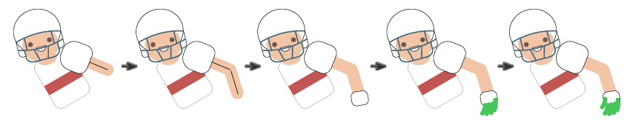
4. Как создать векторный футбольный мяч в Illustrator
Шаг 1
Теперь давайте нарисуем футбольный мяч. Создайте эллипс с помощью инструмента «Эллипс» (L). Цвет заливки — R=114, G=85, B=76.
Удерживая нажатой клавишу мыши, выделите эллипс и перейдите в раздел «Эффект» > «Деформация» > «Выпуклость». В новом диалоговом окне введите параметры, которые вы видите ниже, и нажмите «ОК». Расширьте эту фигуру («Объект» > «Расширить внешний вид»).
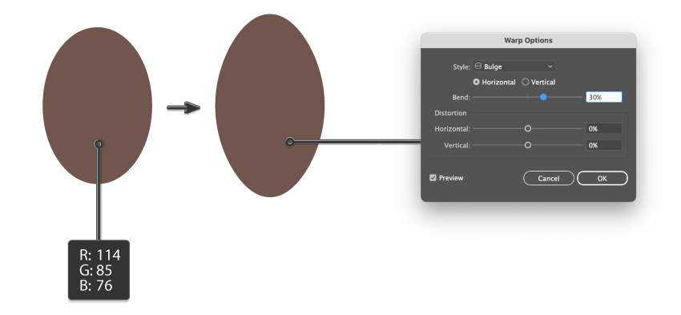
Шаг 2
С помощью инструмента «Округленный прямоугольник» нарисуйте длинный тонкий закругленный прямоугольник. Измените цвет заливки на белый. Мы хотим создать шнурки для шитья.
Нарисуйте внизу меньший перпендикулярный закруглённый прямоугольник. Удерживая кнопки Shift и Alt, создайте ещё два. Убедитесь, что они симметричны и ровны.
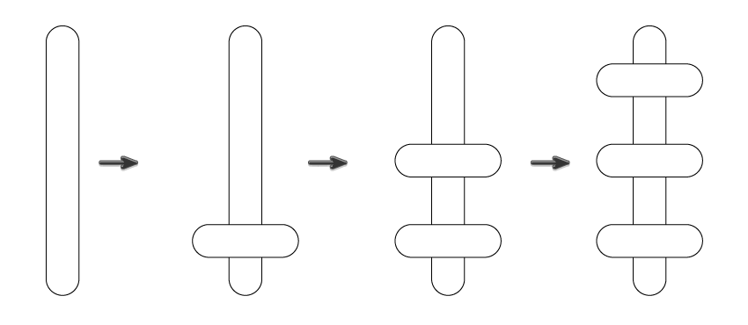
Шаг 3
Наденьте шнурки для сшивания на мяч.
С помощью инструмента «Прямоугольник» (M)нарисуйте белый прямоугольник под мячом. Создайте копию белого прямоугольника сверху.
Выберите шар и сделайте его копию (Ctrl-C, Ctrl-F). Затем вырежьте его (Ctrl-X) и поместите перед всем остальным (Ctrl-F).
Сохраните выделение и, удерживая клавишу Shift, выделите два белых прямоугольника. Перейдите в раздел «Объект» > «Обрезка» > «Создать (Ctrl-7)».
Теперь, когда шарик готов, сгруппируйте его (щелкните правой кнопкой мыши > Сгруппировать).
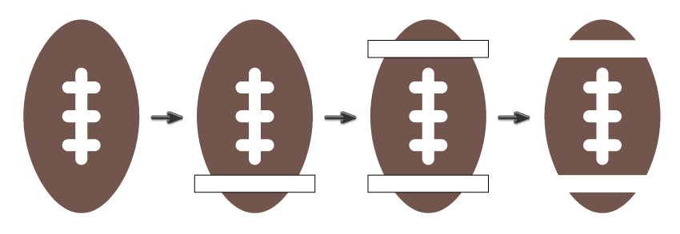
5. Как создать правую руку футболиста в Illustrator
Теперь давайте создадим вторую руку, начиная с плеча. Сделайте копию первого плеча и поместите её позади тела. Поместите шар рядом со вторым плечом.
С помощью инструмента «Пипетка» (I) нажмите на другую руку игрока. Создайте линию, а затем убедитесь, что она проходит позади мяча.
С помощью инструмента «Пипетка» (I) нажмите на пальцы игрока на первой руке. С помощью инструмента «Линия» «Сегмент» (\) нарисуйте четыре пальца, держащих мяч. Эти четыре пальца должны оставаться на мяче.
Добавьте большой палец, убедившись, что он находится за мячом. Вторая рука игрока готова.
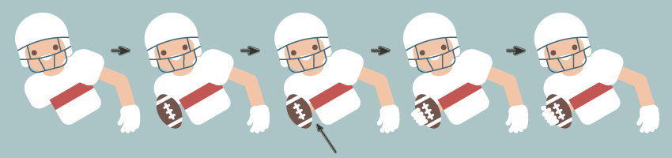
6. Как создать вектор нижней части тела футболиста в Illustrator
Шаг 1
Теперь давайте создадим штанину. С помощью инструмента «Округлённый прямоугольник» нарисуйте округлённый прямоугольник. Измените цвет заливки на R=67, G=104, B=124 и поверните его вправо. Это первая штанина шорт.
С помощью инструмента «Пипетка» (I) нажмите на руку игрока. Сделайте обводку толще и с помощью инструмента «Отрезок» (\) нарисуйте линию, которая проходит за синим закруглённым прямоугольником.
Затем нарисуйте белый закруглённый прямоугольник в нижней части ноги, чтобы получился носок.
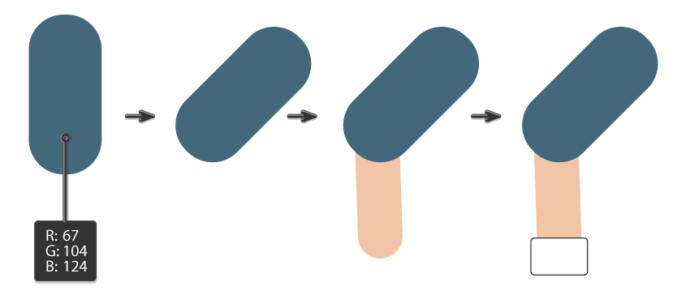
Шаг 2
С помощью инструмента «Округленный прямоугольник» нарисуйте горизонтальный округленный прямоугольник. Измените цвет заливки на R=193, G=86, B=83. Мы создаём футбольные бутсы.
Теперь выберите две нижние опорные точки с помощью инструмента «Выделение» (A) и сдвиньте их, пока они не станут чёткими. Выберите две верхние опорные точки красного прямоугольника и сдвиньте их, пока они не станут очень плавными.
С помощью инструмента «Прямоугольник» (M) создайте прямоугольник в правом верхнем углу. Цвет заливки останется прежним. С помощью инструмента «Выделение» (A) переместите его нижнюю левую опорную точку по диагонали вправо. Вы видите простую форму обуви?
Переключитесь на белый цвет обводки без заливки. С помощью инструмента «Отрезок» (/) создайте три небольшие линии для шнурков. Затем возьмите инструмент «Округлый прямоугольник» и нарисуйте длинный тонкий белый округлый прямоугольник внизу. Убедитесь, что у этой фигуры белая заливка и нет обводки. Футбольная бутса готова.
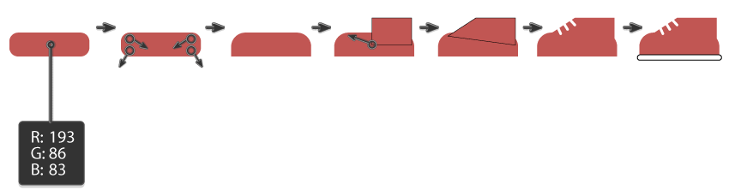
Наденьте футбольную бутсу на ногу.
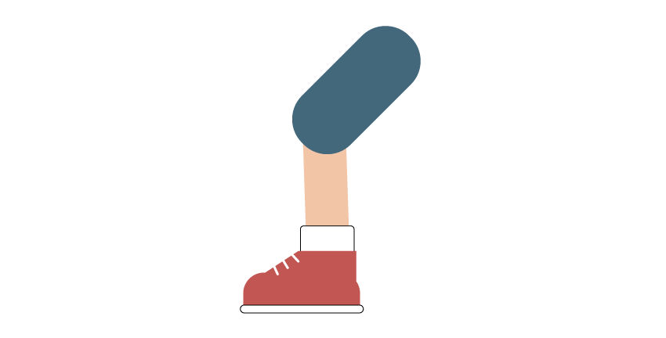
Поставьте ногу на попу футболиста.
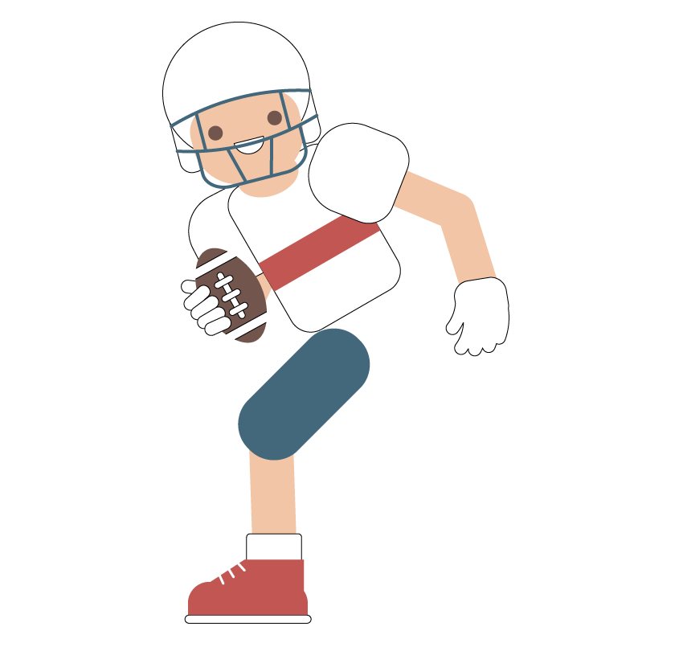
Шаг 3
DНарисуйте закруглённый прямоугольник, соединяющий ногу и туловище. Используйте инструмент «Пипетка» (I), чтобы взять синий цвет заливки из шорт.
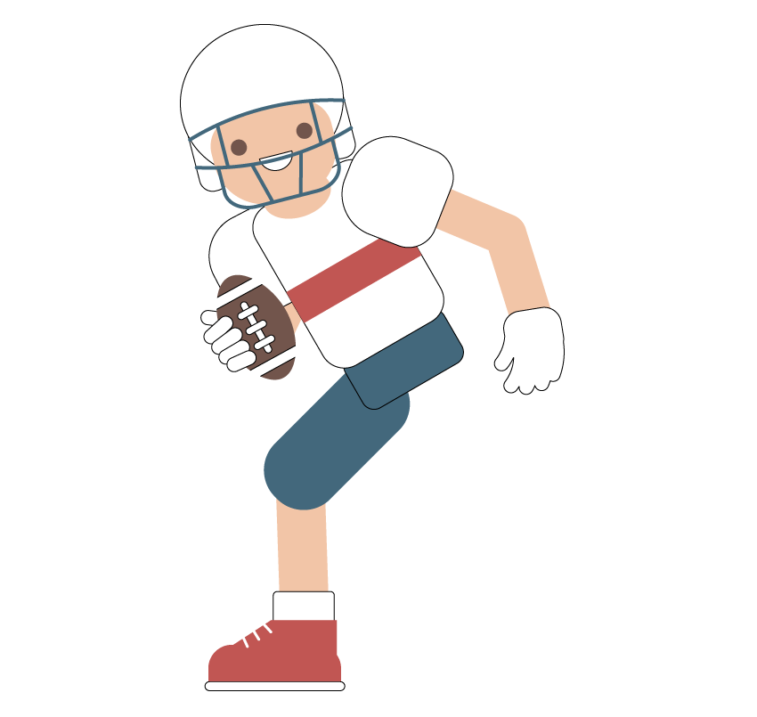
Шаг 4
Чтобы создать ещё одну ногу, мы просто создадим копию первой. Не стесняйтесь поворачивать и настраивать эту ногу так, чтобы казалось, будто игрок бежит.
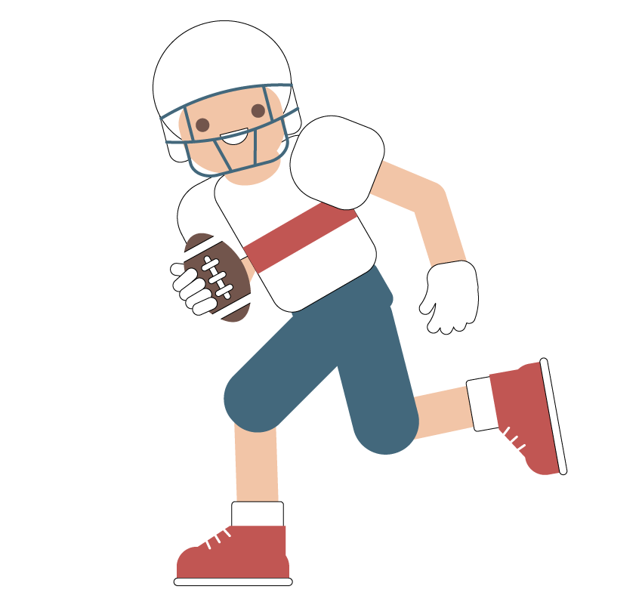
Шаг 5
Возьмите инструмент «Эллипс» (L) и нарисуйте эллипс с тем же цветом заливки, что и шорты. Опять же, обводка, показанная здесь, нужна только для лучшей видимости — она вам не понадобится.
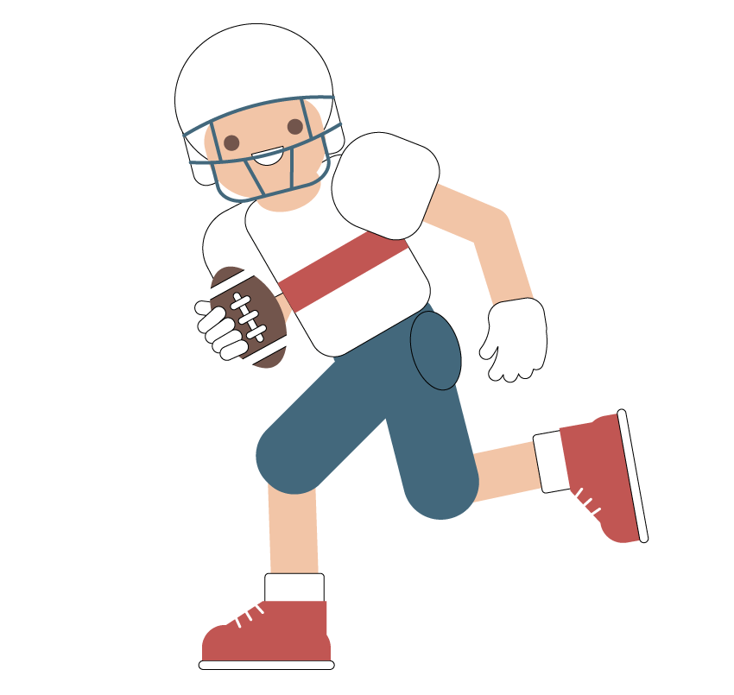
7. Как создать фон в Illustrator
Шаг 1
Удалите цвет обводки и установите цвет заливки на R=171, G=197, B=198. Возьмите инструмент «Прямоугольник» (M) и щелкните по своей монтажной области. В новом диалоговом окне введите 850 пикселей по ширине и 1000по высоте. Это будет наш фон.
Чтобы разместить фон позади, вырежьте его (Ctrl-X) и поместите позади всего, что вы уже создали (Ctrl-B). Убедитесь, что фон находится в центре монтажной области.
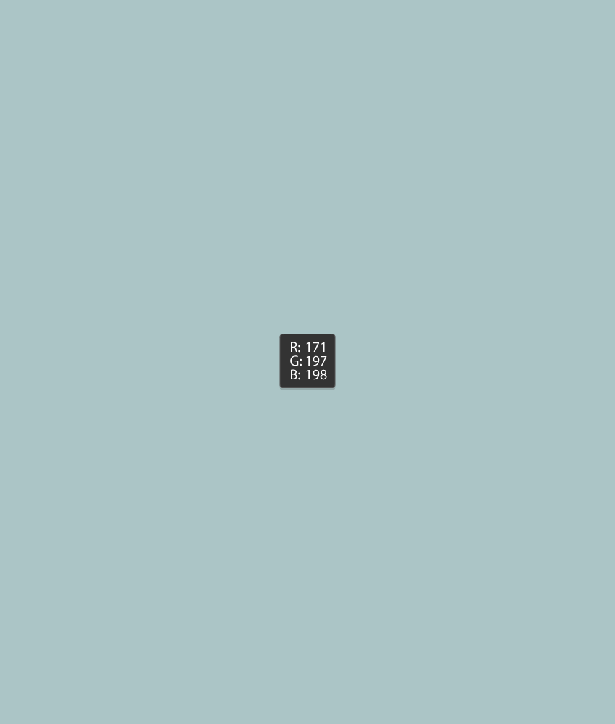
Шаг 2
Создайте копию фона спереди (Ctrl-C, Ctrl-F). Сделайте цвет заливки темнее: R=142, G=169, B=173. Теперь мы создадим эти полосы на фоне.
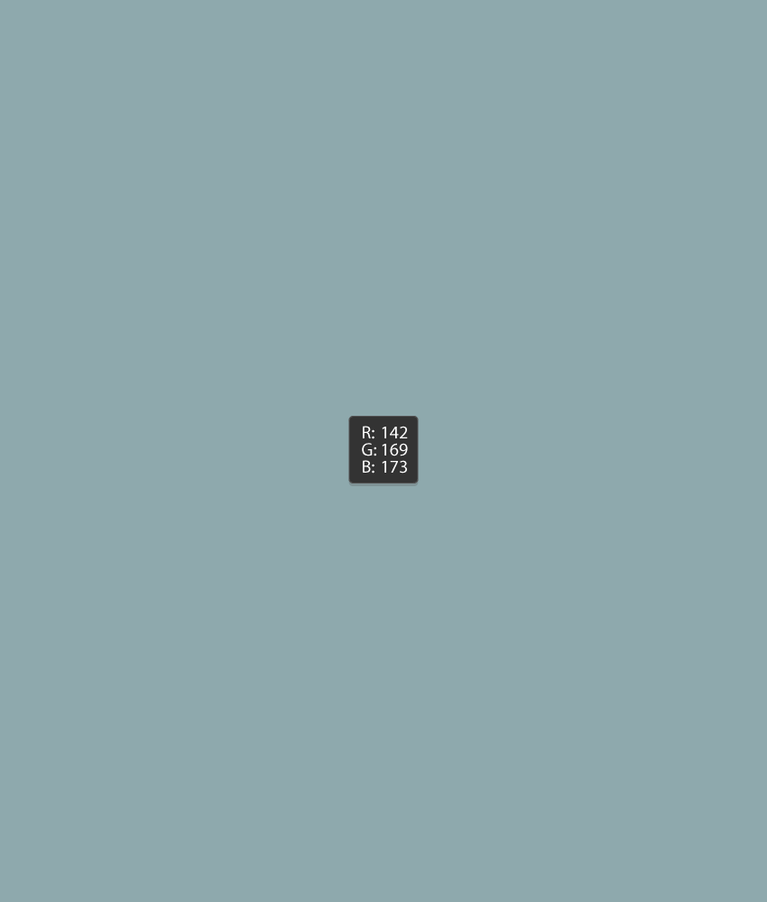
Возьмите инструмент «Выделение» (A), выберите верхнюю правую и левую опорные точки нового прямоугольника и слегка сдвиньте их вниз с помощью клавиши со стрелкой на клавиатуре.
Возьмите инструмент «Выделение по прямой» (A), выберите нижнюю правую и левую опорные точки нового прямоугольника и слегка сдвиньте их вверх с помощью клавиши со стрелкой на клавиатуре. Необязательно сдвигать их одновременно.
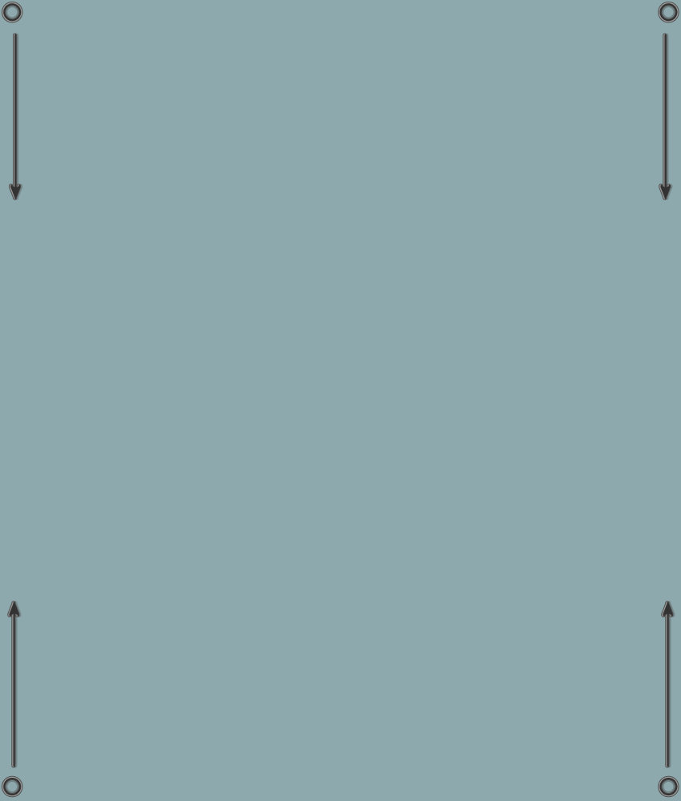
Ваш результат должен быть похож на этот.

Шаг 3
Как только высоздадите копию фона спереди (Ctrl-C, Ctrl-F). Сделайте цвет заливки светлее: R=199, G=221, B=221. Теперь мы создадим светлые полосы на фоне.
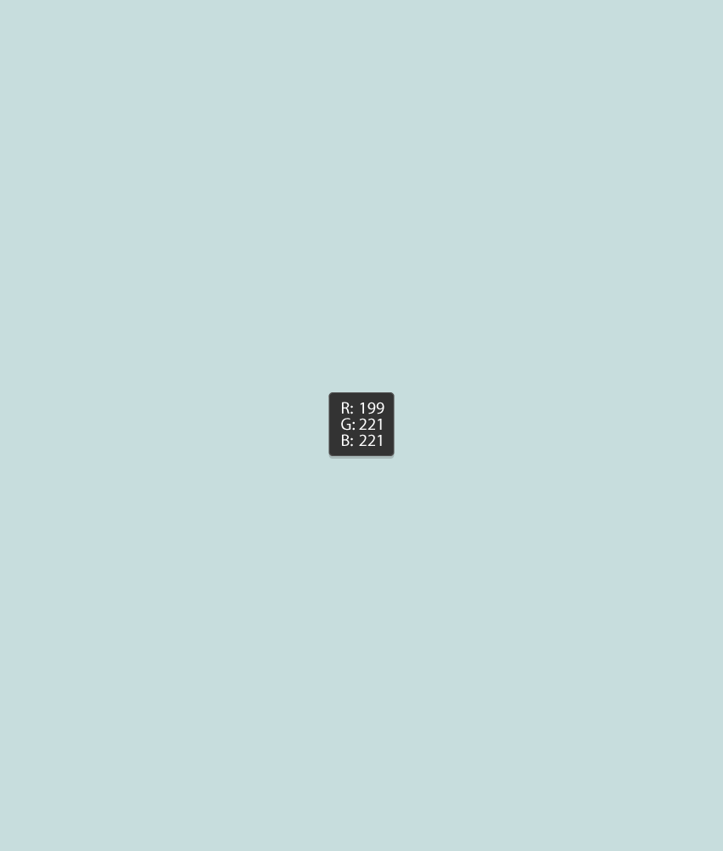
Сдвиньте верхние точки привязки немного вниз, а нижние — вверх.
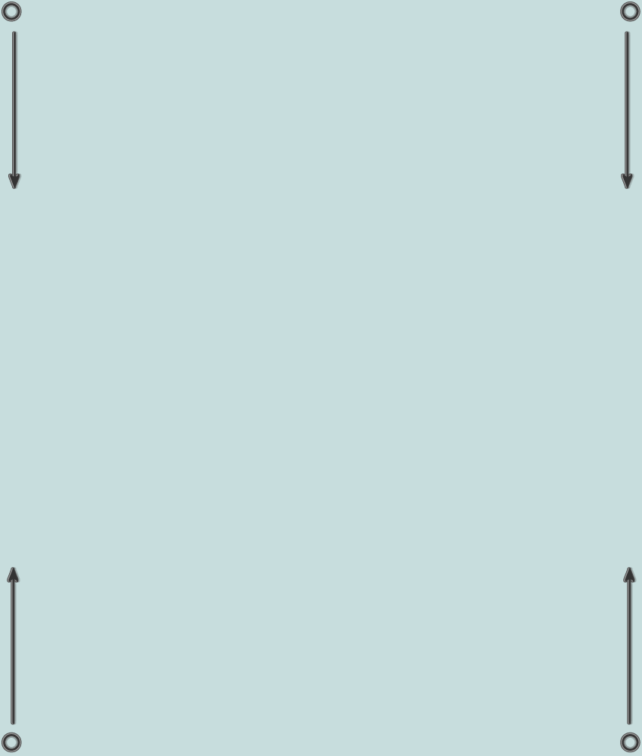
Ваш результат должен быть похож на этот.

Шаг 4
Наконец, таким же образом создайте третью диагональную полосу.

Шаг 5
Убедитесь, что ваш игрок в Суперкубке собран в единое целое, и поместите его на передний план, чтобы завершить футбольную композицию.
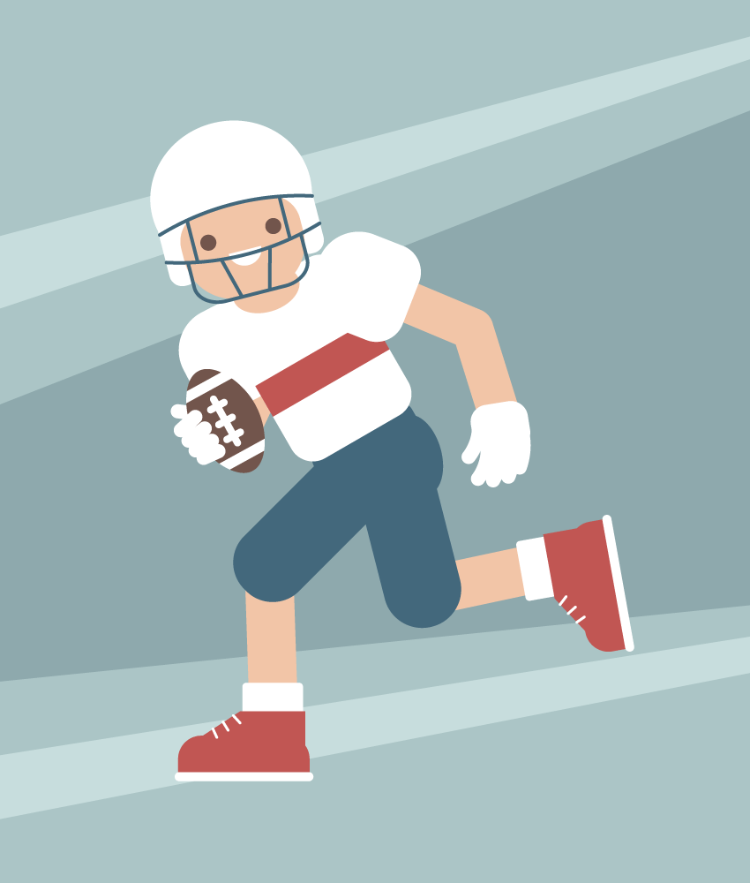
Шаг 6
Давайте добавим несколько завершающих штрихов. Возьмите инструмент «Звезда» и создайте звезду. Цвет заливки такой же, как у футбольных бутсов.
Используйте инструмент «Выделение» (A), чтобы сдвинуть опорные точки звезды внутрь или наружу в зависимости от того, как вы хотите, чтобы выглядела звезда. Я сделал свою звезду с плавными внутренними и внешними углами.
Затем нарисуйте ещё две звёздочки. Одна белая, а вторая того же цвета, что и шорты.
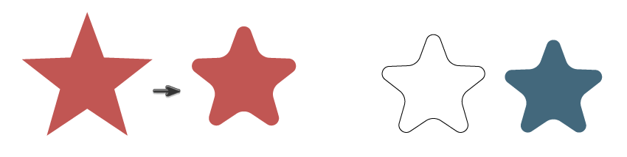
Шаг 7
Наконец, расставьте звёзды вокруг игрока Суперкубка. Ваша иллюстрация готова!


